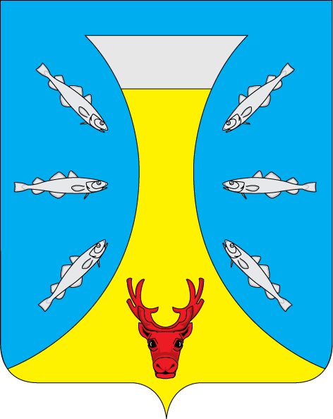

СОВЕТ ДЕПУТАТОВ СЕЛЬСКОГО ПОСЕЛЕНИЯ «КАНИНСКИЙ СЕЛЬСОВЕТ»
ЗАПОЛЯРНОГО РАЙОНА НЕНЕЦКОГО АВТОНОМНОГО ОКРУГА

3- е заседание 28- го созыва

РЕШЕНИЕ

от 28 декабря 2023 года № 10

О внесении изменений в Устав Сельского поселения «Канинский сельсовет» Заполярного района Ненецкого автономного округа

Руководствуясь решением Совета депутатов Сельского поселения «Канинский сельсовет» ЗР НАО от 31.10.2023 № 3 «О проекте решения «О внесении изменений в Устав Сельского поселения «Канинский сельсовет» Заполярного района Ненецкого автономного округа», принимая во внимание результаты участия граждан в обсуждении проекта решения «О внесении изменений в Устав Сельского поселения «Канинский сельсовет» Заполярного района Ненецкого автономного округа», в соответствии с федеральным и окружным законодательством, Совет депутатов Сельского поселения «Канинский сельсовет» Заполярного района Ненецкого автономного округа РЕШИЛ:
1. Внести прилагаемые изменения в Устав Сельского поселения «Канинский сельсовет» Заполярного района Ненецкого автономного округа.
2. Принятые изменения и дополнения подлежат государственной регистрации в установленном законом порядке.
3. Настоящее решение подлежит официальному опубликованию (обнародованию) после государственной регистрации и вступает в силу после официального опубликования (обнародования).

Глава Сельского поселения
«Канинский сельсовет
Заполярного района
Ненецкого автономного округа Г.А. Варницына

Приложение
к решению Совета депутатов
Сельского поселения
«Канинский сельсовет» ЗР НАО
от 28.12.2023 № 10
Изменения
в Устав Сельского поселения «Канинский сельсовет» Заполярного района
Ненецкого автономного округа

- Статью 7 дополнить частью 3 следующего содержания:
«3. Полномочия по решению вопросов местного значения, предусмотренных настоящей статьей, осуществляются органами местного самоуправления сельского поселения, если в соответствии с законом Ненецкого автономного округа указанные полномочия не перераспределены между органами местного самоуправления сельского поселения и органами государственной власти Ненецкого автономного округа.»
- Статью 31 дополнить частью 6 следующего содержания:
«6. Депутат Совета депутатов муниципального образования освобождается от ответственности за несоблюдение ограничений и запретов, требований о предотвращении или об урегулировании конфликта интересов и неисполнение обязанностей, установленных Федеральным законом от 06.10.2003 № 131-ФЗ «Об общих принципах организации местного самоуправления в Российской Федерации» и другими федеральными законами в целях противодействия коррупции, в случае, если несоблюдение таких ограничений, запретов и требований, а также неисполнение таких обязанностей признается следствием не зависящих от указанных лиц обстоятельств в порядке, предусмотренном частями 3 - 6 статьи 13 Федерального закона от 25 декабря 2008 года N 273-ФЗ "О противодействии коррупции".»
- Статью 36 дополнить частью 7 следующего содержания:
«7. Глава муниципального образования освобождается от ответственности за несоблюдение ограничений и запретов, требований о предотвращении или об урегулировании конфликта интересов и неисполнение обязанностей, установленных Федеральным законом от 06.10.2003 № 131-ФЗ «Об общих принципах организации местного самоуправления в Российской Федерации» и другими федеральными законами в целях противодействия коррупции, в случае, если несоблюдение таких ограничений, запретов и требований, а также неисполнение таких обязанностей признается следствием не зависящих от него обстоятельств в порядке, предусмотренном частями 3 - 6 статьи 13 Федерального закона от 25 декабря 2008 года N 273-ФЗ "О противодействии коррупции".»
- Часть 1 статьи 53.2 дополнить пунктом 6 следующего содержания:
«6) расторжение трудового договора (контракта) по инициативе муниципального служащего (статья 80 Трудового кодекса Российской Федерации).»

